aptechlogowwbkaptechlogo

**Ứng dụng quản lý cửa hàng Big Mart**

**Lớp C1905M**

**Nhóm 6**

1. Hoàng Cao Long
2. Đặng Tuấn Đạt
3. Lê Đức Việt

**Giảng viên hướng dẫn: Vũ Tuấn Minh**

**Bách Khoa Aptech Tháng 05-2022**

# MỤC LỤC

MỤC LỤC 2

I. TỔNG QUAN HỆ THỐNG 3

1.1 Phát biểu bài toán: 3

1.2 Yêu cầu phần cứng và phần mềm 3

II. PHÂN TÍCH ĐẶC TẢ YÊU CẦU HỆ THỐNG 3

2.1 Sơ đồ luồng dữ liệu mức ngữ cảnh 3

2.2 Sơ đồ chức năng của hệ thống 3

2.3 Mô tả chức năng hệ thống 3

III. THIẾT KẾ DỮ LIỆU 4

3.1 Thiết kế bảng dữ liệu 4

3.2 Sơ đồ quan hệ giữa các bảng 4

IV. THIẾT KẾ GIAO DIỆN 5

4.1 Giao màn hình chính ứng dụng (FontEnd – nếu có) 5

4.2 Giao diện chính trang quản trị (BackEnd – nếu có) 5

V. Bảng phân công công việc 5

# TỔNG QUAN HỆ THỐNG

## Phát biểu bài toán:

* Quản lý cửa hàng là việc chịu trách nhiệm quản lý hoạt động của toàn cửa hàng và các nhân viên làm việc tại cửa hàng, nhằm đảm bảo doanh thu không ngừng gia tăng sự hài lòng của khách hàng.
* Các công việc chính: Quản lý và chịu trách nhiệm toàn bộ hàng hóa, nhân viên, khách hàng và các vấn đề liên quan đến cửa hàng. Kiểm tra, giao việc, đốc thúc nhân viên lưu tâm góp ý và tạo động lực làm việc cho nhân viên. Đào tạo và theo dõi nhân viên mới trong việc bán hàng và chăm sóc khách hàng. Đảm bảo số lượng và chất lượng hàng hóa để đáp ứng nhu cầu khách hàng. Viết báo cáo về tình hình kinh doanh của cửa hàng theo tuần/ theo tháng. Hỗ trợ xây dựng chiến lược phát triển hoạt động kinh doanh tại cửa hàng cùng với Ban Giám Đốc.
* KPI công việc: Doanh số cửa hàng theo tháng, số lượng nhân viên làm việc tại cửa hàng, doanh số trung bình trên nhân viên.

## Yêu cầu phần cứng và phần mềm

|  |  |  |
| --- | --- | --- |
|  | **Máy chủ** | **Máy khách** |
| Phần cứng | * Ram 8Gb  * SSD >=500MB free  * CPU Xeon E5 (2,4 Ghz)  * Connect Internet | * Ram 8Gb  * CPU Intel Core I5  * Connnet Internet. |
| Phần mềm | * Win từ 7 / 8 / 8.1… trở lên  * SQL Server  * Apache | * Win từ 7 / 8 / 8.1… trở lên  * Apache 8, JDK 8, Eclipse, Android Studio |

# PHÂN TÍCH ĐẶC TẢ YÊU CẦU HỆ THỐNG

## Sơ đồ luồng dữ liệu

## Mức ngữ cảnh

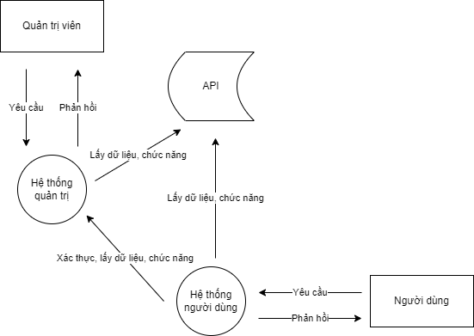

## Sơ đồ chức năng của hệ thống

* Front End

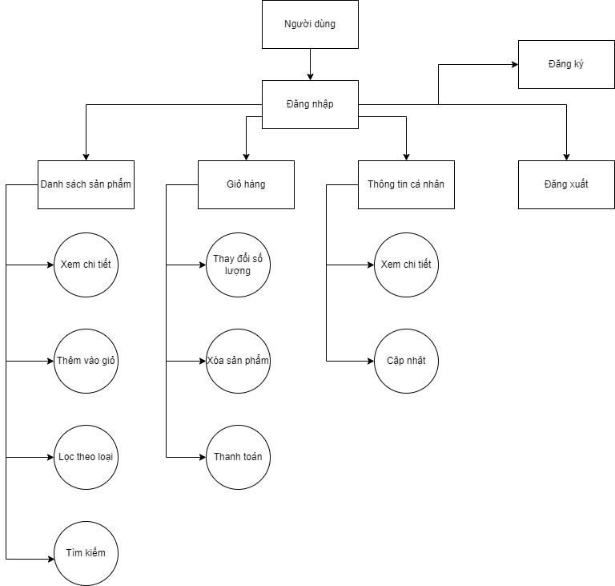

* Back End

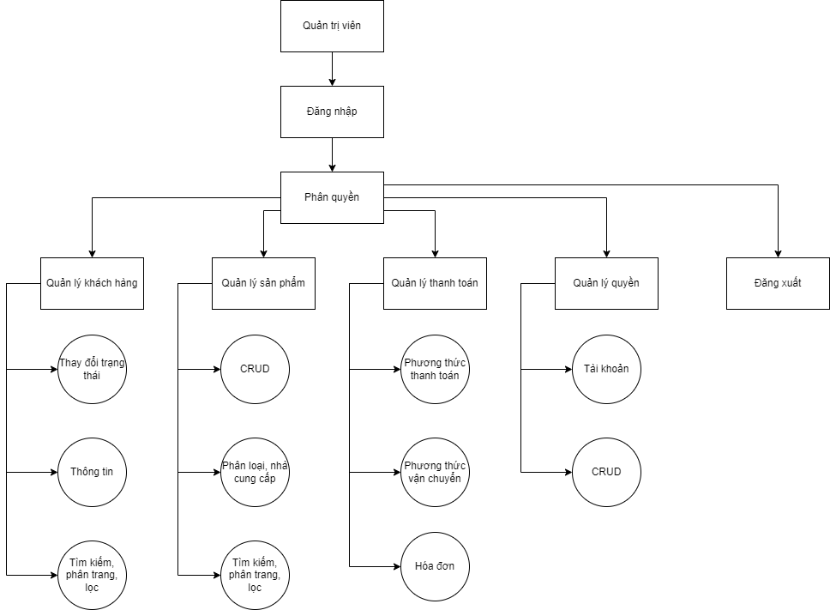

## Mô tả chức năng hệ thống

* **Đăng nhập**

|  |  |
| --- | --- |
| **Miêu tả** | Mô tả chức năng |
| **Đầu vào** | Mô tả dữ liệu đầu vào nếu có |
| **Xử lý** | Mô tả các bước xử lý |
| **Xuất** | Mô tả kết quả đầu ra |

* **Đăng ký**

|  |  |
| --- | --- |
| **Miêu tả** | Mô tả chức năng |
| **Đầu vào** | Mô tả dữ liệu đầu vào nếu có |
| **Xử lý** | Mô tả các bước xử lý |
| **Xuất** | Mô tả kết quả đầu ra |

* **Thêm**

|  |  |
| --- | --- |
| **Miêu tả** | Mô tả chức năng |
| **Đầu vào** | Mô tả dữ liệu đầu vào nếu có |
| **Xử lý** | Mô tả các bước xử lý |
| **Xuất** | Mô tả kết quả đầu ra |

* **Sửa**

|  |  |
| --- | --- |
| **Miêu tả** | Mô tả chức năng |
| **Đầu vào** | Mô tả dữ liệu đầu vào nếu có |
| **Xử lý** | Mô tả các bước xử lý |
| **Xuất** | Mô tả kết quả đầu ra |

* **Xóa**

|  |  |
| --- | --- |
| **Miêu tả** | Mô tả chức năng |
| **Đầu vào** | Mô tả dữ liệu đầu vào nếu có |
| **Xử lý** | Mô tả các bước xử lý |
| **Xuất** | Mô tả kết quả đầu ra |

* **Tìm kiếm**

|  |  |
| --- | --- |
| **Miêu tả** | Mô tả chức năng |
| **Đầu vào** | Mô tả dữ liệu đầu vào nếu có |
| **Xử lý** | Mô tả các bước xử lý |
| **Xuất** | Mô tả kết quả đầu ra |

* **Lọc**

|  |  |
| --- | --- |
| **Miêu tả** | Mô tả chức năng |
| **Đầu vào** | Mô tả dữ liệu đầu vào nếu có |
| **Xử lý** | Mô tả các bước xử lý |
| **Xuất** | Mô tả kết quả đầu ra |

* **Phân trang**

|  |  |
| --- | --- |
| **Miêu tả** | Mô tả chức năng |
| **Đầu vào** | Mô tả dữ liệu đầu vào nếu có |
| **Xử lý** | Mô tả các bước xử lý |
| **Xuất** | Mô tả kết quả đầu ra |

* **Giỏ hàng**

|  |  |
| --- | --- |
| **Miêu tả** | Mô tả chức năng |
| **Đầu vào** | Mô tả dữ liệu đầu vào nếu có |
| **Xử lý** | Mô tả các bước xử lý |
| **Xuất** | Mô tả kết quả đầu ra |

* **Thanh toán**

|  |  |
| --- | --- |
| **Miêu tả** | Mô tả chức năng |
| **Đầu vào** | Mô tả dữ liệu đầu vào nếu có |
| **Xử lý** | Mô tả các bước xử lý |
| **Xuất** | Mô tả kết quả đầu ra |

# THIẾT KẾ DỮ LIỆU



## Sơ đồ quan hệ thực thể giữa các bảng

* Sơ đồ thực thể

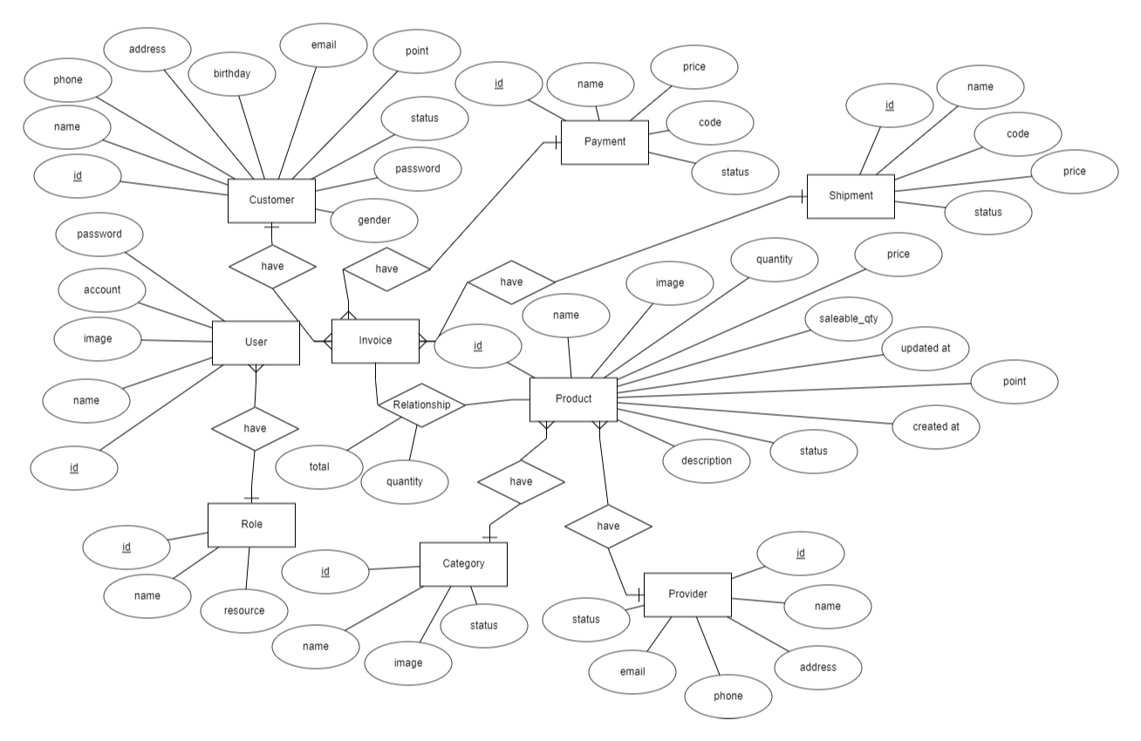

* Sơ đồ quan hệ

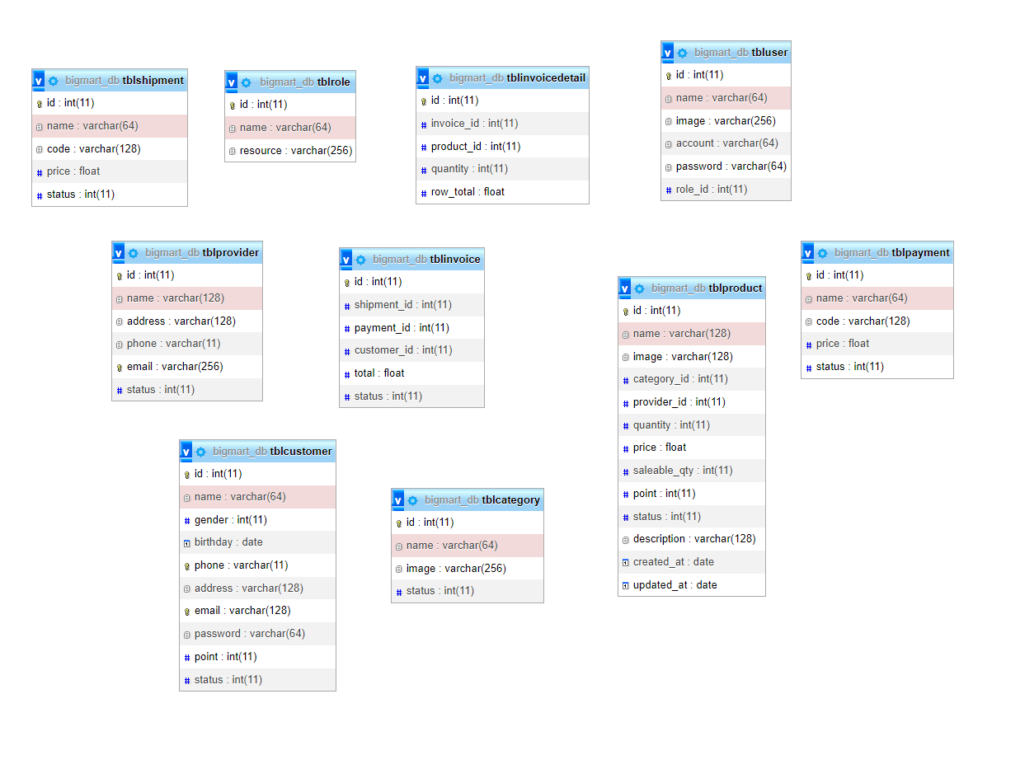

## Thiết kế bảng dữ liệu

* Bảng tblCustomer

|  |  |  |  |  |
| --- | --- | --- | --- | --- |
| **Tên cột**  **Field** | **Kiểu dữ liệu**  **DataType** | **Độ dài (Length)** | **Rằng buộc**  **Constraint** | **Mô tả**  **Content** |
| Id | Int |  | Primary Key |  |
| Name | Varchar | 64 | Not null |  |
| Gender | Int | 11 | Default (1) |  |
| Birthday | Date |  |  |  |
| Phone | Varchar | 11 | Not null, Unique |  |
| Address | Varchar | 128 |  |  |
| Email | Varchar | 128 | Not null, Unique |  |
| Password | Varchar | 64 | Not null |  |
| Point | Int |  | Default (0) |  |
| Status | Int | 11 | Default (1) |  |

* Bảng tblRole

|  |  |  |  |  |
| --- | --- | --- | --- | --- |
| **Tên cột**  **Field** | **Kiểu dữ liệu**  **DataType** | **Độ dài (Length)** | **Rằng buộc**  **Constraint** | **Mô tả**  **Content** |
| Id | Int |  | Primary Key |  |
| Name | Varchar | 64 | Not null |  |
| Resource | Varchar | 256 |  |  |

* Bảng tblUser

|  |  |  |  |  |
| --- | --- | --- | --- | --- |
| **Tên cột**  **Field** | **Kiểu dữ liệu**  **DataType** | **Độ dài (Length)** | **Rằng buộc**  **Constraint** | **Mô tả**  **Content** |
| Id | Int |  | Primary Key |  |
| Name | Varchar | 64 | Not null |  |
| Image | Varchar | 256 |  |  |
| Account | Varchar | 64 | Not null |  |
| Password | Varchar | 64 | Not null |  |
| Role Id | Int |  |  |  |

* Bảng tblCategory

|  |  |  |  |  |
| --- | --- | --- | --- | --- |
| **Tên cột**  **Field** | **Kiểu dữ liệu**  **DataType** | **Độ dài (Length)** | **Rằng buộc**  **Constraint** | **Mô tả**  **Content** |
| Id | Int |  | Primary Key |  |
| Name | Varchar | 64 | Not null |  |
| Image | Varchar | 256 | Not null |  |
| Status | Int | 11 | Default (1) |  |

* Bảng tblProvider

|  |  |  |  |  |
| --- | --- | --- | --- | --- |
| **Tên cột**  **Field** | **Kiểu dữ liệu**  **DataType** | **Độ dài (Length)** | **Rằng buộc**  **Constraint** | **Mô tả**  **Content** |
| Id | Int |  | Primary Key |  |
| Name | Varchar | 128 | Not null |  |
| Address | Varchar | 128 | Not null |  |
| Phone | Varchar | 11 | Not null |  |
| Email | Varchar | 256 | Not null, Unique |  |
| Status | Int | 11 | Default (1) |  |

* Bảng tblShipment

|  |  |  |  |  |
| --- | --- | --- | --- | --- |
| **Tên cột**  **Field** | **Kiểu dữ liệu**  **DataType** | **Độ dài (Length)** | **Rằng buộc**  **Constraint** | **Mô tả**  **Content** |
| Id | Int |  | Primary Key |  |
| Name | Varchar | 64 |  |  |
| Code | Varchar | 128 |  |  |
| Price | Float |  | Default (0) |  |
| Status | Int | 11 | Default (1) |  |

* Bảng tblPayment

|  |  |  |  |  |
| --- | --- | --- | --- | --- |
| **Tên cột**  **Field** | **Kiểu dữ liệu**  **DataType** | **Độ dài (Length)** | **Rằng buộc**  **Constraint** | **Mô tả**  **Content** |
| Id | Int |  | Primary Key |  |
| Name | Varchar | 64 | Not null |  |
| Code | Int | 11 | Default (1) |  |
| Price | Date |  |  |  |
| Status | Varchar | 11 | Not null, Unique |  |

* Bảng tblInvoice

|  |  |  |  |  |
| --- | --- | --- | --- | --- |
| **Tên cột**  **Field** | **Kiểu dữ liệu**  **DataType** | **Độ dài (Length)** | **Rằng buộc**  **Constraint** | **Mô tả**  **Content** |
| Id | Int |  | Primary Key |  |
| Shipment Id | Int | 64 |  |  |
| Payment Id | Int | 11 |  |  |
| Customer Id | Int |  |  |  |
| Total | Float | 11 | Default (0) |  |
| Status | Int | 11 | Default (1) |  |

* Bảng tblProduct

|  |  |  |  |  |
| --- | --- | --- | --- | --- |
| **Tên cột**  **Field** | **Kiểu dữ liệu**  **DataType** | **Độ dài (Length)** | **Rằng buộc**  **Constraint** | **Mô tả**  **Content** |
| Id | Int |  | Primary Key |  |
| Name | Varchar | 128 | Not null |  |
| Image | Varchar | 128 |  |  |
| Category Id | Int |  |  |  |
| Provider Id | Int | 11 |  |  |
| Quantity | Int |  | Default (0) |  |
| Price | Float |  | Default (0) |  |
| Saleable Qty | Int |  |  |  |
| Point | Int |  |  |  |
| Status | Int | 11 | Default (1) |  |
| Description | Varchar | 128 |  |  |
| Created At | Date |  |  |  |
| Updated At | Date |  |  |  |

* Bảng tblInvoiceDetail

|  |  |  |  |  |
| --- | --- | --- | --- | --- |
| **Tên cột**  **Field** | **Kiểu dữ liệu**  **DataType** | **Độ dài (Length)** | **Rằng buộc**  **Constraint** | **Mô tả**  **Content** |
| Id | Int |  | Primary Key |  |
| Invoice Id | Int |  |  |  |
| Product Id | Int |  |  |  |
| Quantity | Int |  |  |  |
| Row Total | Float |  |  |  |

# THIẾT KẾ GIAO DIỆN



## Giao diện màn hình chính ứng dụng

## Giao diện màn hình chính trang quản trị

# BẢNG PHÂN CÔNG CÔNG VIỆC

|  |  |  |
| --- | --- | --- |
| **Tên thành viên** | **Tên công việc** | **% hoàn thành** |
| Hoàng Cao Long | * Android |  |
| Đặng Tuấn Đạt | * API |  |
| Lê Đức Việt | * Admin |  |